LAMY GRETA MTE93
Jean Christophe Noisy le Grand jctlamy@gmail.com 93160

GRETAGRAM
2020/2021



Table des matières
Remerciements 3
Présentation du tuteur, du stagiaire et du projet. 4
A. LE PROJET 6
Cahier des charges 6
Suivi de projet 6
Contenu du projet 6
Livraison du projet 8
Rapport de stage 8
Les outils : 8
Organisation du travail: 10
* Readme github du projet & Markdown * (Github/Taishi66) 11
Maquettage du projet 12
Diagramme de cas d’utilisation UML 12
Maquettes 13
Base de données (méthode Merise) 15
Modèle Conceptuel de Données : 15
Modèle Logique de Données : 16
B. LE DÉVELOPPEMENT 18
Architecture MVC 18
Organisation des répertoires : 20
I.Front-end 21
Template 21
Javascript et Jquery 24
II.Back-end 27
Refactorisation 27
Routeur 27
. Routes 30
. Render 32
Patrons de conception 35
. Façade : 35
. Singleton : 35
. Helper 36
Intégration de l’API instagram 38
Ajout paquets avec Composer 39
PHP-CS-FIXER 40
DOTENV ou .ENV 40
AUTOLOAD 40
Htaccess (URL rewriting) 41
Sécurité mise en place au sein du projet 42
Sécurité Côté client: 42
Sécurité Base de données: 42
Vérification des données récupérées en GET ou POST : 45
C. Aperçu du site 47
Conclusion 50

Remerciements

La réalisation de ce rapport a été possible grâce au concours de plusieurs personnes à qui je voudrais témoigner toute ma gratitude.
Je voudrais tout d’abord adresser toute ma reconnaissance à mon tuteur de stage, Guillaume Argiles, pour sa patience, sa disponibilité et surtout ses judicieux conseils avant et après le stage, qui ont contribué à alimenter ma réflexion, et développer mes compétences.
Je désire aussi remercier les formateurs du GMTE93, qui m’ont fourni les outils nécessaires à la réussite de ma formation au titre professionnel de Développeur Web et Web mobile.
Je tiens à remercier spécialement Marc Chenebaux et Esat Bylykbashi, qui ont su, en peu de temps et au travers d’une pédagogie éclairée, nous transmettre les connaissances nécessaires pour entrer avec succès dans le monde du développement.
Je voudrais exprimer ma reconnaissance envers les amis et collègues qui m’ont apporté leur soutien moral et intellectuel tout au long de ma démarche.
Enfin, je tiens à témoigner toute ma gratitude à mon frère pour m’avoir fait découvrir l’informatique et à mon épouse pour sa patience et sa compréhension ainsi qu’à leur soutien inestimable.

Présentation du tuteur, du stagiaire et du projet.


ARGILES Guillaume / ga-creation.fr (Perpignan)
Développeur Back-end chez PrestaShop
Freelance spécialisé e-commerce

Développeur fullstack depuis 8 ans, il s’est spécialisé dans le e-commerce ces 5 dernières années notamment en travaillant chez Octipas et leurs solution de digitalisation de points de ventes .

Il a géré, développé et maintenu les solutions de grands comptes comme Aubade, Nature & Découverte, The Kooples et Carré blanc pour atteindre leur objectifs (augmentation du CA, stocks unifiés, queue boosting etc...)
Il propose également des modules sur mesure qui s’adaptent à vos besoin et à votre architecture (liaison avec votre ERP CRM) et répond aux questions que vous pouvez vous poser.


LAMY Jean Christophe
Eleve au GRETA MTE 93 de Noisy le Grand | Formation DWWM

Ex sportif de haut niveau judo de 2005 à 2012, j’ai entamé une carrière de 5 ans dans la restauration, serveur au début, puis barman, brasseur de bière artisanal et enfin Adjoint et Responsable de point de vente. Je suis actuellement en reconversion professionnelle, afin de pouvoir m’épanouir dans un milieu que j’apprécie tout particulièrement, guidé par mon frère lui-même développeur depuis 15 ans.



Le projet de départ était d’utiliser l’API instagram afin d’afficher l’ensemble des données (post / commentaires / likes / follow, etc…) d’un compte sur notre interface retravaillée pour ce projet.
Le fait est que Facebook est très restrictif sur l’utilisation des données d’instagram au niveau de leur api, on a été confronté à une non validation des autorisations de données.
Facebook demande pour chaque type de données souhaitée le résultat de son utilisation, avec urls et contenus, ce qui n’était pas envisageable pour ce type de projet.
Bien que nous ayons créés une page Facebook entreprise et une application Facebook reliée à un compte instagram professionnel, nous n’avons obtenu que le niveau de base des autorisations, que j’ai quand même implémenté.
Le fait d’attendre en permanence des retours de Facebook ayant des délais de réponses assez longs, nous a poussé à trouver une solution alternative pour ce projet de stage de fin de formation. Et c’est ainsi que s’est créé Gretagram.
Réseau social de partage de photo, où l’on peut s’inscrire, créer un compte, partager ses photos sous forme de post.
Encore en construction, les fonctionnalités d’abonnement, de hashtag et de messagerie interne doivent être ajoutées dans le futur.

A. LE PROJET



Cahier des charges

Suivi de projet
Nous allons travailler en kanban de 5 jours
Pour suivre le projet, nous allons utiliser JIRA sur lequel je vais créer des sprints et les tâches.

Nous aurons un point journalier sur lequel on va travailler sur ton avancée et tes points de blocage.
Ainsi qu’un gros point tous les 10 jours (entre les sprints) pour voir comment se passe le projet de ton côté, ce que tu veux améliorer, ce que tu ne veux plus faire, etc… pour avoir un stage le plus productif pour toi.

Contenu du projet
Une base de données mysql contenant
- Les utilisateurs qui se connectent
- Les comptes gretagram associés aux utilisateurs
- Les posts associés aux comptes gretagram
- Les commentaires des posts
Une gestion des urls gérée avec le routeur de symfony installé avec composer pour te permettre de comprendre composer et d’éviter le bordel qu’est un routeur.(cf ressources)
Un login utilisateur qui se connectera soit via email, (soit via son compte facebook ?!)
Une architecture orientée objet de ton choix
Un gestionnaire de requête sql fait maison, pour les select / update
Une classe gérant la connectique de l’api instagram
L’affichage avec bootstrap (ou tailwind) des posts récupérés
La sauvegarde des posts en base de données
La mise à jour pour récupérer les posts depuis l’api instagram

En terme d’écran on aura :
- Création d’un compte sur la plateforme
- Login d’un compte
- Connexion à gretagram si aucun compte n’est lié
- Affichage des posts gretagram
- Affichage de la grille avec tous les posts / nombre de commentaires / nombre de like
- Affichage d’un détail d’un post avec commentaires / likes (et les stats peut être ?!)

Pour aller plus loin :
- Liker des commentaires
- Liker des photos
- Répondre aux commentaires
- Poster une photo
- Liste des follow et follow back
- Déconnecter un utilisateur
- Mot de passe oublié
- Déconnecter le compte gretagram
- Avoir plusieurs comptes gretagram
- Follow back unfollow
- connecter un utilisateur via facebook

Livraison du projet
Entre chaque sprint, je mettrai le travail sur un environnement personnel pour que tu puisses le tester et faire ta démo

Rapport de stage
le vendredi après midi est consacré à ton rapport de stage, tu pourras le faire au fur et à mesure afin d’avoir ton travail en tête pour le rédiger et éviter de te prendre 2 semaines de rush à la fin du projet

Les outils :


Bootstrap est un framework CSS, en d’autres termes, et pour le dire très simplement, Bootstrap est un ensemble de fichiers CSS et JavaScript fonctionnant ensemble et qu’on va pouvoir utiliser pour créer des design complexes de manière relativement simple.

JIRA est un outil de gestion de projet permet de créer et de répartir toutes sortes de tickets (que cela soit une tâche à réaliser ou un bug à corriger) qui s’afficheront sur un tableau de bord. Il est utilisé pour de la gestion de projet en méthode AGILE.

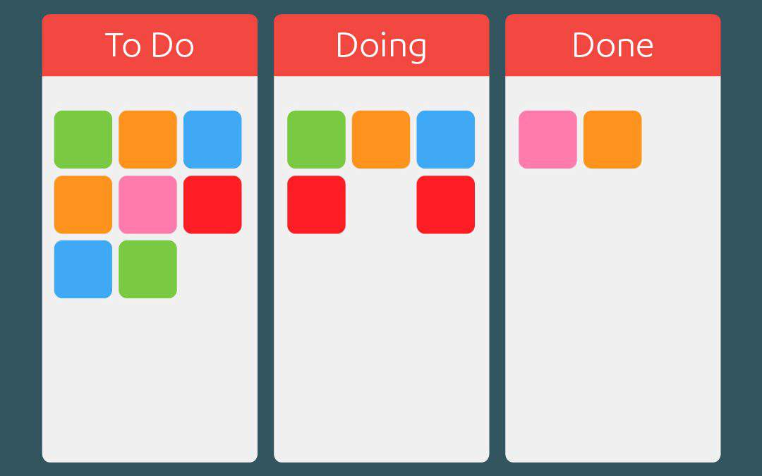
La méthode Kanban fait partie des méthodes agiles. Il s’agit d’une méthode de gestion décomposant les taches sous forme de tickets et classées dans plusieurs catégories, comme par exemple : « A faire » / « en cours de dév » / « en phase de test » / « Terminé ».

Postman permet de construire et d’exécuter des requêtes HTTP, de les stocker dans un historique afin de pouvoir les rejouer, mais surtout de les organiser en Collections. Cette classification permet notamment de regrouper des requêtes de façon « fonctionnelle » (par exemple enchaînement d’ajout d’item au panier, ou bien un processus d’identification). Idéal pour tester une API et ce qu’elle renvoie.

Système de gestion d'erreur centralisée. Idéal pour des environnements de productions lorsque la reproduction d'erreurs est compliquée.
Des fonctionnalités avancées peuvent également être mises en place afin d'ajouter un ticket jira à chaque bug pour un meilleur suivi des incidents et de leurs corrections.


COMPOSER est un logiciel gestionnaire de dépendances libres écrit en PHP.
Il permet de gérer les projets facilement et réutiliser des codes existants d'autres développeur en ayant également une gestion de mise à jour pour avoir les derniers fix de sécurité par exemple.


VISUAL STUDIO CODE qui est mon éditeur de code actuel. Couplé à certains plugins, il permet un développement plus efficace de autocompletion php, liveshare pour le collaboratif, etc...


Git est un logiciel de gestion de contrôle de version, qui peut-être utilisé en respectant le conventionnal commit (par exemple, pour ajouter une fonctionnalité nous écrirons dans le message commit : ’’feat(addUser):ajouter un nouvel utilisateur’’ au lieu de mettre « ajout fonction ajouter utilisateur »).
Nous l’utiliserons avec l’interface Github(logo ci-dessus).(Github/Taishi66)
Il permet de structure les commits et le pull requests pour voir en un coup d’œil le développement et extraire facilement le % de fix / feature / refactor que l'on fait.

Organisation du travail:

Réunion de pré-projet en présentiel afin de définir les objectifs de ces prochaines semaines et la fréquence des réunions que nous allons avoir.

Nous travaillons par fréquences de 4H de réunions par semaine réparties le mardi et le vendredi. La réunion se faisait en vision (Discord) avec un liveshare ouvert pour le partage du code.
Dans un premier temps je montrais mon travail, mes avancées et on mettait à jour JIRA.
Ensuite nous regardions ensemble mes points de blocages et nous débloquions les situations.
Enfin nous définissions des axes de refactorisation à traiter ainsi que les prochaines tâches à effectuer selon la durée de cette refactorisation

Le vendredi après midi était consacré à la rédaction de récapitulatifs du travail de la semaine en vu de la rédaction de mon rapport

* Readme github du projet & Markdown * (Github/Taishi66)

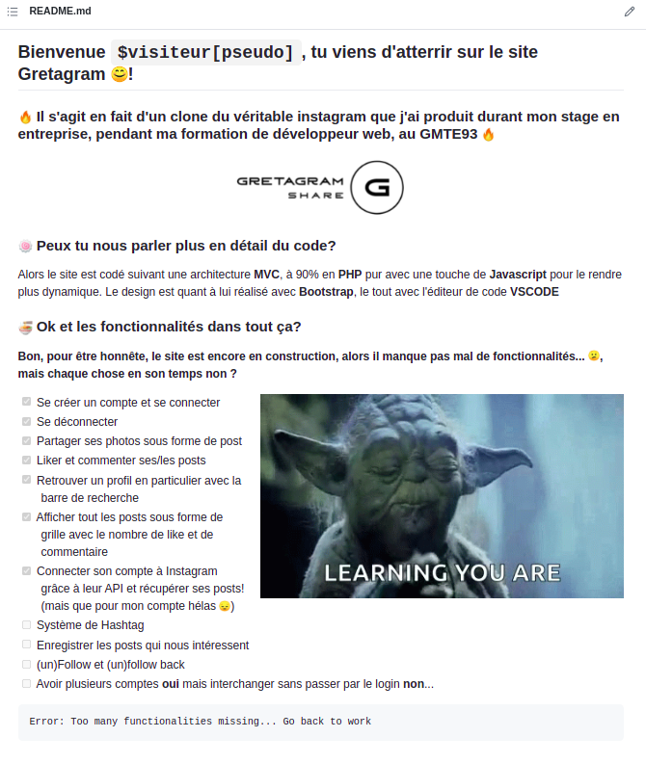

Maquettage du projet

Diagramme de cas d’utilisation UML
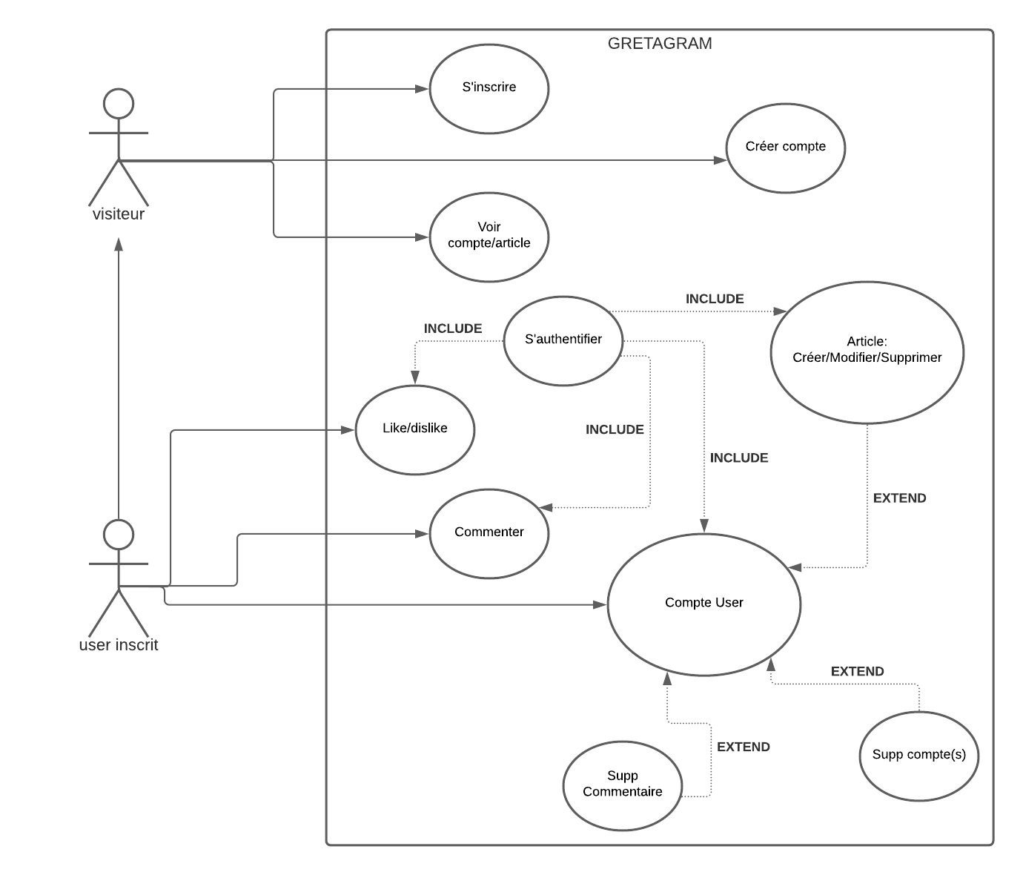

Comme présenté précédemment, ce diagramme représente les fonctionnalités nécessaires pour répondre aux besoins de l’utilisateur.

Il existe principalement deux types de relation :
Les flèches pleines représentes les cas d’utilisations, de l’utilisateur, sachant qu’un utilisateur inscrit hérite des droits de l’user visiteur.
Les flèches pointillées représentent les dépendances entre cas d’utilisation, à savoir que si A inclus ou étend de B alors la flèche vas de B vers A.
Une dépendance incluse signifie que pour avoir A, exécution de B est obligatoire, alors que lorsque c’est étendu, cela devient une option.

Maquettes
Exemple de Zoning / Wireframe version Desktop pour la page login

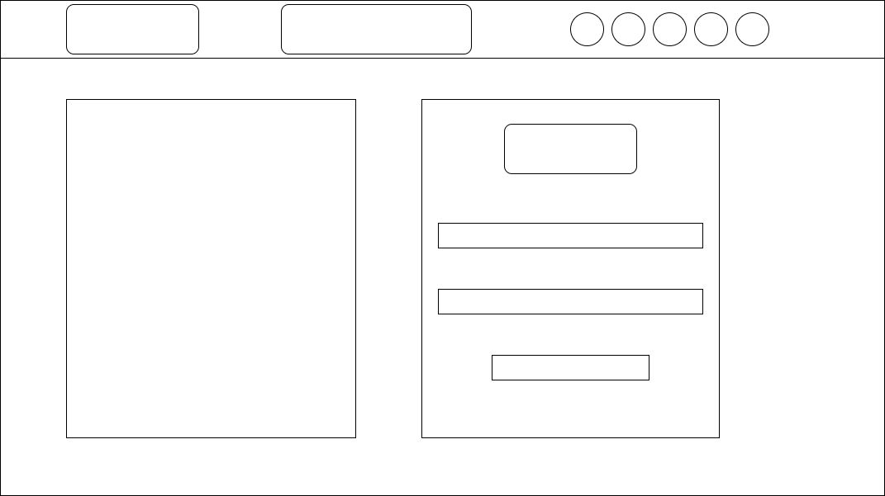
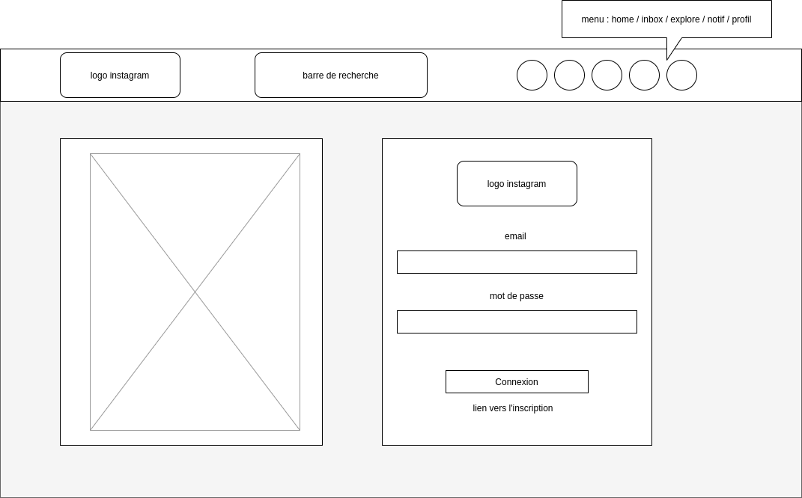

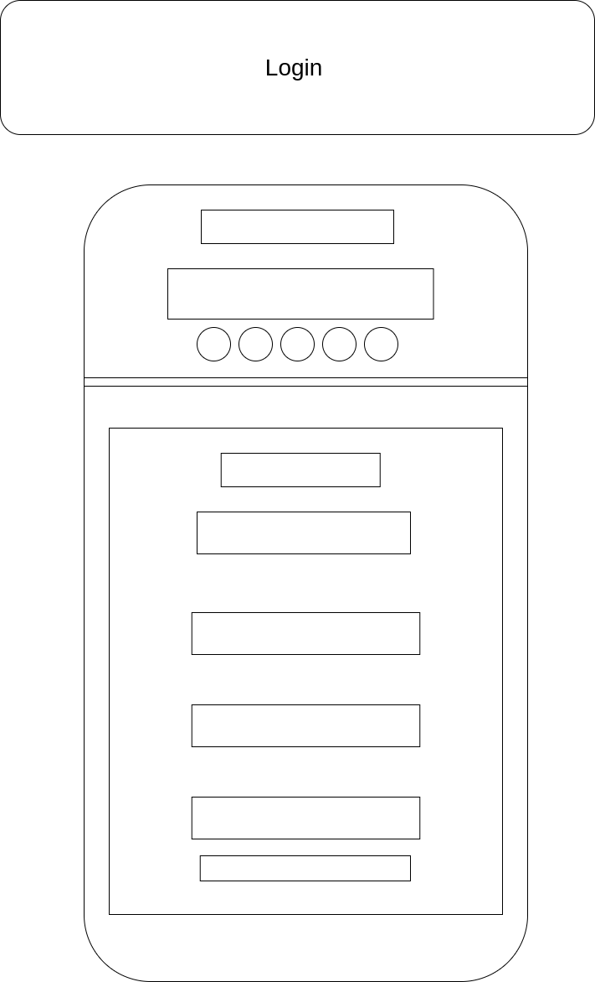
Exemple de Zoning / Wireframe version Mobile pour la page login.php(accueil)

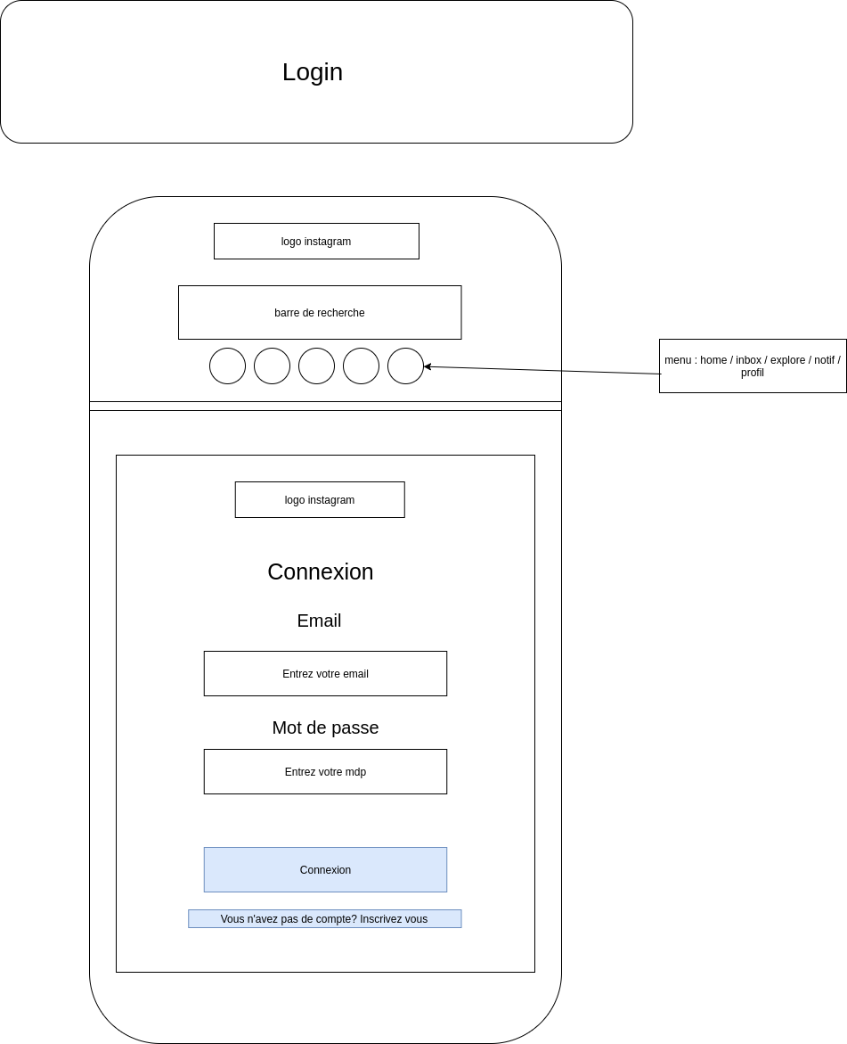

Base de données (méthode Merise)

Modèle Conceptuel de Données :
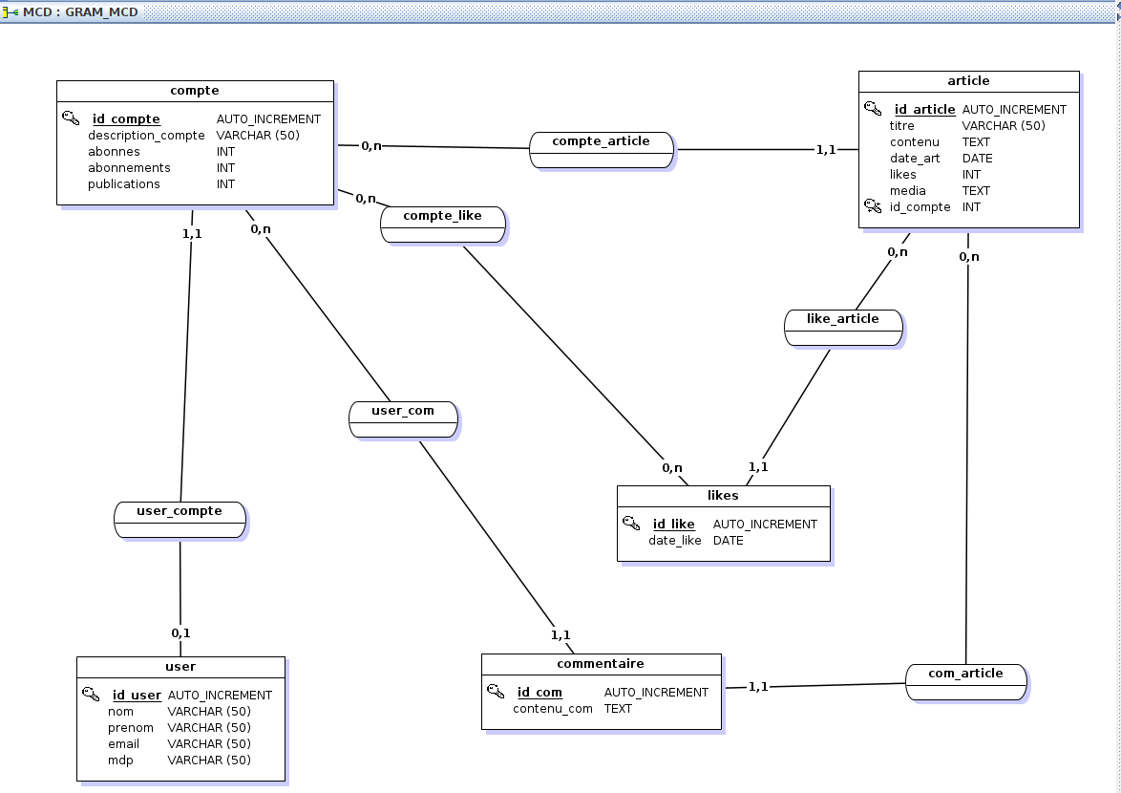

Modèle Logique de Données :

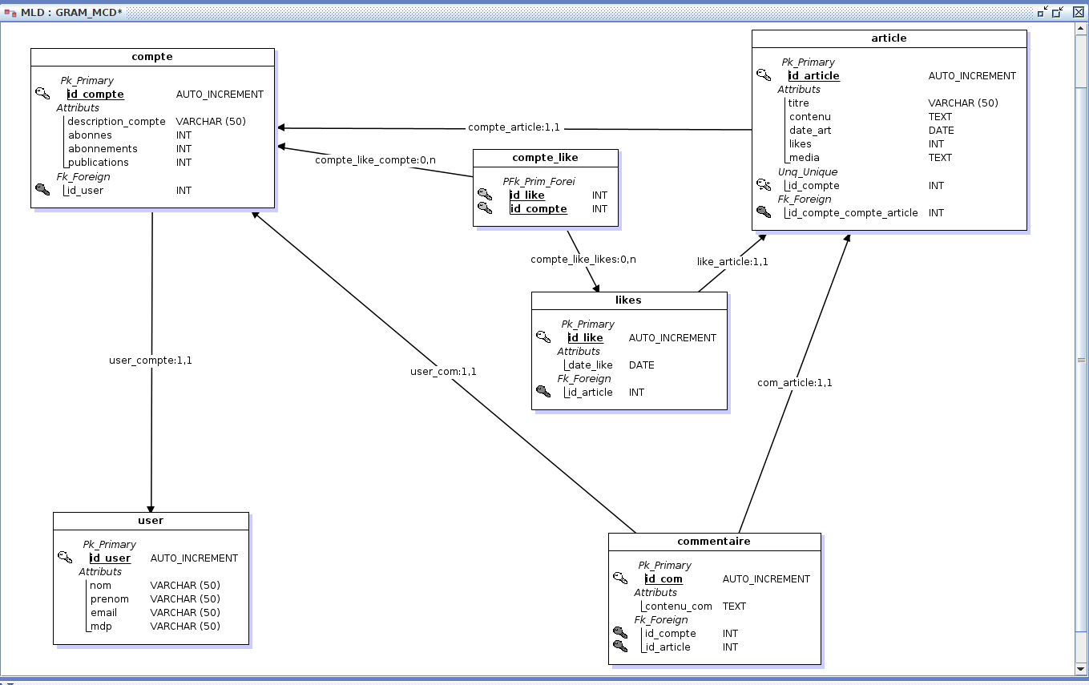
Script SQL importé en BDD – Exemple des Tables user et compte :
#------------------------------------------------------------------------------------------------------------
# Table: user
#------------------------------------------------------------------------------------------------------------
CREATE TABLE user(
id_user Int Auto_increment NOT NULL ,
nom Varchar (50) NOT NULL ,
prenom Varchar (50) NOT NULL ,
email Varchar (50) NOT NULL ,
mdp Varchar (50) NOT NULL
,CONSTRAINT user_PK PRIMARY KEY (id_user)
)ENGINE=InnoDB;
#------------------------------------------------------------------------------------------------------------
# Table: compte
#------------------------------------------------------------------------------------------------------------
CREATE TABLE compte(
id_compte Int Auto_increment NOT NULL ,
description_compte Varchar (50) NOT NULL ,
abonnes Int NOT NULL ,
abonnements Int NOT NULL ,
publications Int NOT NULL ,
id_user Int NOT NULL
,CONSTRAINT compte_PK PRIMARY KEY (id_compte)

,CONSTRAINT compte_user_FK FOREIGN KEY (id_user) REFERENCES user(id_user)
,CONSTRAINT compte_user_AK UNIQUE (id_user)
)ENGINE=InnoDB;

Moteur de stockage INNODB, pour avoir une meilleure gestion des relations (clefs étrangères) entre les tables. (mysql versions 8.0.25)

B. LE DÉVELOPPEMENT

Architecture MVC

Le site est construit selon le modèle d’architecture Modèle Vue Contrôleur, afin d’obtenir une structure professionnelle, c’est à dire :
- Facile à comprendre grâce au rôle unique de chaque fichier
- Une facilité à prendre en main même pour un novice
- Permet une maintenance globale du code plus simple également

La logique du code est pour cela découpée en 3 parties qui sont :

Modèle : Cette partie gère les données de votre site, son rôle est d’aller récupérer les informations brutes dans la base de données, de les organiser et de les assembler afin qu’elles puissent ensuite être traitées par le contrôleur.On y trouve donc principalement les requêtes SQL .

Vue : Cette partie se concentre sur l’affichage. Elle gère l’affichage et se contente de récupérer des variables pour savoir ce qu’elle doit afficher. On y trouvera donc essentiellement du code HTML mais aussi quelques boucles ou conditions PHP très simples pour afficher par exemple dans notre cas une liste de posts.

Contrôleur : Cette partie gère la logique du code qui prend des décisions.
C’est en quelques sorte l’intermédiaire entre le modèle et la vue : le contrôleur va demander au modèle les données, les analyser, prendre des décisions et renvoyer le texte à afficher à la vue. Il contient exclusivement du PHP et c’est notamment lui qui détermine si le visiteur a le droit de voir la page ou non (gestion des droits d’accès.)

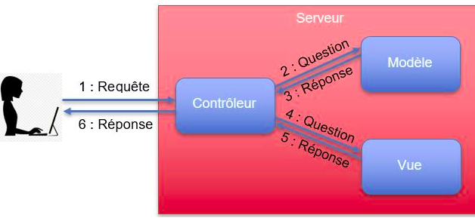

Comme on peut le voir ci-dessus, l’USER envoie sa requête au contrôleur, celui-ci traite les données en utilisant les méthodes du modèle afin d’obtenir les bonnes datas de la BDD.
Une fois les datas récupérées, le contrôleur renvoie donc la vue correspondante accompagnée des datas correspondantes.
(Source :https://iparnet.fr/le-modele-mvc-nexiste-pas/)

Organisation des répertoires :
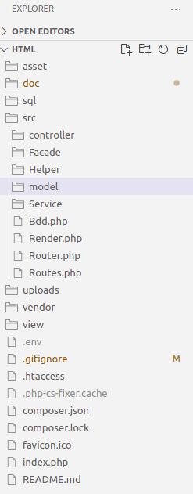

I.Front-end

Template
Header
<!DOCTYPE html>
<html lang=fr>

<head>
<meta charset="utf-8">
<meta http-equiv="X-UA-Compatible" content="IE=edge">
<title>Gretagram</title>
<meta name="description" content="">
<meta name="viewport" content="width=device-width, initial-scale=1">

<!-- CSS only -->
<script src="https://code.jquery.com/jquery-3.5.1.min.js"></script>

<link rel="stylesheet" href="https://stackpath.bootstrapcdn.com/bootstrap/4.5.0/css/bootstrap.min.css" integrity="sha384- 9aIt2nRpC12Uk9gS9baDl411NQApFmC26EwAOH8WgZl5MYYxFfc+NcPb1dKGj7Sk" crossorigin="anonymous">
<script src="https://kit.fontawesome.com/d3d6f2df1f.js" crossorigin="anonymous"></script>
<link rel="stylesheet" type="text/css" href="/asset/css/index.css">
<link rel="stylesheet" type="text/css" href="/asset/css/profil.css">
<link rel="stylesheet" type="text/css" href="/asset/css/inbox.css">
<link rel="stylesheet" type="text/css" href="/asset/css/article.css">
<link rel="stylesheet" type="text/css" href="/asset/css/responsive.css">
<link rel="shortcut icon" type="image/ico" href="/favicon.ico" />
</head>

On peut voir que l’ensemble des fichiers CSS sont placés dans le template Header, le CDN bootstratp me permet d’accéder à la librairie Bootstrap qui me servira à construire 90 % du site.
Fontawesome m’aidera à mieux signaliser certaines fonctionnalités.
Jquery sera nécessaire pour pouvoir faire fonctionner booststrap, mais aussi à générer mes commentaires et likes de m nière dynamique sans avoir à recharger la page.

Voici un exemple du menu stylisé avec Bootstrap :
Menu
<body>
<!-- navbar bootstrap instagram -->
<div>
<nav class="navbar navbar-expand-lg navbar-light navModif">
<div class="container justify-content-center">
<div class="d-flex flex-row flex-grow justify-content-between align-items-center col-9 RESPNAVBAR">
<a class="navbar-brand" href="/home">
<!-- LOGO INSTA -->
<img src="/asset/img/gretagram4.png">
</a>
<!-- Barre de recherche -->
<div>
<form class="form-inline my-2 my-lg-0 w-20" action="/recherche" method="GET">
<input type="hidden" name="page" value="recherche">
<input class="form-control mr-sm-2" type="search" name="q" id="q" placeholder="Search profil">
<button type="submit" style="display:none;" name="submit"></button>
</form>
</div>
<!-- Partie droite de la navbar avec icone HOME INBOX EXPLORE NOTIF PROFIL-->
<div class="d-flex flex-row responsiveNav">
<ul class="list-inline m-0">
<li class="list-inline-item">
<a href="/Home" class="link-menu">
<i class="fas fa-home menu-btn"></i>
</a>
</li>
<li class="list-inline-item ml-2">
<a href="" class="link-menu">
<i class="far fa-paper-plane menu-btn disabled bi bi-house-door-fill"></i>
</a>
</li>
<li class="list-inline-item ml-2">
<a href="/Explore" class="link-menu">
<i class="far fa-compass menu-btn icon- post"></i>
</a>
</li>
<li class="list-inline-item ml-2">
<a href="" class="link-menu">
<i class="far fa-heart disabled menu-btn"></i>
</a>
</li>
<?php if (CompteFacade::getComptePhoto()) { ?>
<li class="list-inline-item ml-2 align-middle">
<a href="/Profil" class="link-menu">
<div class="rounded-circle overflow-hidden d-flex justify- content-center align-items-center border topbar-profile-photo">
<img src="/<?= CompteFacade::getComptePhoto(); ?>" style="transform: scale(3); width: 100%; position: absolute; left: 0;">
</div>
</a>
</li>
<?php } ?>
</ul>
</div>
</div>
</div>
</nav>
</div>

Certaines classes comme « rounded-circle-overflow » se sont montrées extrêmement utile pour redimensionner les différentes icônes fontawesome du menu qui servent de lien.
C’est bien entendu beaucoup plus simple avec Bootstrap et l’économie de temps est considérable.
En contrepartie, voici un exemple de code concernant la page profil de l’user connecté, réalisée avec Bootstrap mais aussi du CSS personnel.
Il s’agit des thumbnail des articles postés :

Thumbnail profil

<div class="container">
<div class="align-items-center">
<div class="d-flex flex-wrap justify-content-center">
<?php //Boucle qui crée un thumbnail photo cliquable vers son article complet pour chaque article du compte
foreach ($datas['article'] as $data) {
echo '
<div class="card card-overlay" style="width: 18rem;">
<a href="/article&id_article=' . $data['id_article'] . '">
<div class="img-overlay" style="
background-image: url(' . $data['media'] . ');
background-size: cover;
background-repeat: no-repeat;
background-position: center;
height: 300px;
"></div>
<div class="overlay">
<ul>
<li style="list-style-type:none;"><i class="fas fa-heart mr-2"></i> (' . $data['nbLikesForArticle'] . ')
</li>
<li style="list-style-type:none;"><i class="fas fa- comment mr-2"></i> (' . $data['nbCommentaireForArticle'] . ')
</li>
</ul>
</div>
</a>
</div>';
} ?>
</div>
</div>
</div>
<?php
} else {
?>

Ces thumbnails sont générés de manière dynamique à chaque création d’un article par l’utilisateur.

Javascript et Jquery

J’utiliserai JavaScript et Jquery afin de pouvoir poster mes commentaires et liker les différents posts sans avoir à recharger la page web.
Exmple de code avec la partie ‘like’ :
//une fois la page chargé
$(document).ready(function() {
//crée un évènement onclick sur le button class open-commentaire et on execute la fonction
$(document).on('click', 'button.open-commentaire', function() {
var element = $(this);

//correspond à data-article="$this->data-article", attribut div commentaire
var article = element.data('article');
//on retire la classe hidden
$('.commentaire[data-article="' + article + '"]').removeClass('hidden');
element.remove()
})
//Nouvel évènement onclick sur le button avec la classe toggle-like
$(document).on('click', 'button.toggle-like', function() {
var element = $(this);
var article = element.data('article'); //data-article
var text = element.data('text'); //data-text

// Je fais une requête post sur l'url /article
$.post("/article", {
like: "OK", //On force une valeur au paramètre like
id_article: article,
},
function(data, status) {

if (status == 'success') {
//si le post est envoyé, on parse les données JSON crées par le controller
var datas = JSON.parse(data);
/*$output = [
'nb_likes' => $this->likeModel->getNbLikeForArticle($id_article),
'is_liked' => $is_liked,
];
echo json_encode($output); //retourne la représentation JSON d'une valeur
exit;*/
var nb_likes = datas.nb_likes;
var is_liked = datas.is_liked;
//Si "like" n'est pas écrit dans la présentation alors il renverra le data-text vide comme dans article.php
var like = (nb_likes > 1 && text != '') ? text + 's' : text;
$('.nb_likes[data-article="' + article + '"]').empty().append(nb_likes + ' ' + like);
if (is_liked == true) {
$('.toggle-like[data-article="' + article + '"] i').removeClass('far').addClass('fas')
} else {
//Détermine si le coeur du like sera plein ou vide en fonction de s'il est déjà liké par l'user
$('.toggle-like[data-article="' + article + '"] i').removeClass('fas').addClass('far')
}
} else {
console.log('error')
}
});

})

La méthode ci-dessus se lit comme suivant :

Lorsque le document est prêt je créé un évènement onclik sur le bouton avec la classe open-commentaire qui récupérera l’id article (contenu dans l’attribut HTML data-article) de l’article ciblé grâce à $(this).
La fonction déclenchée derrière retirera la classe « hidden » de la div contenant la classe commentaire qui sert à afficher les commentaires de l’article.
Il y a une condition ternaire dans le html qui permet de décider quelle action faire s’il y a oui ou non des commentaires à afficher.
La méthode suivante crée un évènement onclick sur tout les boutons avec la classe « toggle-like » du document et ciblera le bon bouton grâce à, de nouveau, $(this).
Je stock dans des variables les valeurs des attributs HTML « data-article » pour l’id_article et « data-text » (pour afficher la bonne orthographe de « like » en fonction du nombre de like.
J’envoie en post à la route « article/ » l’id de l’article et je force une valeur « true » pour qu’il puisse entrer dans la condition isset() de l’article controller. J’exécute alors une fonction anonyme qui prends en paramètre les datas envoyées et le statut, si ce dernier est en « success » alors les datas stockeront le tableau JSON renvoyé par le traitement controller et celui-ci sera parsé pour pouvoir être parcourus.
Ce tableau de donnée JSON permettra de savoir combien de like possède l’article et surtout s’il a déjà été liké par l’utilisateur connecté.
La suite se lit comme suivant, s’il y a plus d’un seul like alors « like »(data-text) prendra un « S ».
La seconde condition permet quant à elle d’afficher un coeur vide ou plein en fonction de la variable « is_liked ».
Si celle ci renvoie « true » alors on ajouter la classe fontawesome « fas » qui permet d’obtenir un coeur plein, dans le cas contraire où cette variable renverrait « false » alors on ajouterait au coeur la classe « far » qui lui donne un coeur vide, synonyme de non liké par l’user.

II.Back-end

Refactorisation
60% de mon stage a été consacré à de la refactorisation et de l’optimisation de code.
80% du temps, un développeur lit du code au lieu d’en écrire et cette refactorisation en fait partie. Le principe de refactoriser un code existant permet; en plus de voir l’évolution des compétences du développeur; de repasser sur des morceaux de codes devenus obsolètes et de comprendre pourquoi une solution est mieux qu’une autre.
C’est ainsi que les patrons de conceptions ont été d’une grande efficacité.
Parmi les plus grosses refactorisations, il y a eut le découpage du routeur que je vous détaille ci dessous :

Routeur
Mise en place d’un routeur type framework :
(source: https://grafikart.fr)
L’index servira de chef d’orchestre :

//Initialise le router
$router = new Router($_GET['url']);

//include routes
$router->includeRoutes();

//lance le routeur pour trouver la route
$router→run();

A chaque URL envoyée, il initialisera un nouvel objet Router, ajoutera l’ensemble des routes disponibles avec includeRoutes() et lance la recherche de correspondance des routes avec run().
La classe Router se trouve dans le fichier éponyme et permet de :
Récupérer les données GET ou POST et exécute la méthode correspondante à un des callable écrit dans incudeRoutes().

public function get($path, $callable, $name = null)
{//Récupère les données en GET
return $this->add($path, $callable, $name, 'GET');
}

//Envoie les données en POST
public function post($path, $callable, $name = null)
{
return $this->add($path, $callable, $name, 'POST');
}

Ces méthodes GET et POST permettent d’exécuter la méthode correspondante grâce à add() qui instancie un nouvel objet de type Route.

private function add($path, $callable, $name, $method)
{
$route = new Route($path, $callable);
$this->routes[$method][] = $route;
if (is_string($callable) && $name === null) {
$name = $callable;
}
if ($name) {
$this->name = $route;
}
return $route;
}

Une condition vérifie que le callable est bien une string et différente(type, nom, valeur) de null.
Si oui alors la variable $name prendra la valeur du callable, et si cette variable $name existe alors elle deviendra la nouvelle route, que l’on renvoie.

La méthode run() vient elle aussi de la classe Router :
public function run()
{
if (!isset($this->routes[$_SERVER['REQUEST_METHOD']])) {
error_log('REQUEST_METHOD does not exist');
}
foreach ($this->routes[$_SERVER['REQUEST_METHOD']] as $route) {
if ($route->match($this->url)) {
return $route->call();
}
}
error_log('No matching routes for ' . $this->url);
$this->render->renderErrorNotFound();
}

Elle vérifie que la route n’existe pas dans la superglobale $_SERVEUR, auquel cas la condition renverra un message d’erreur à la console.
Dans le cas contraire, on parcourra l’array $_SERVEUR et on cherchera la correspondance (méthode match() ) avec les routes présente dans includeRoutes(). Si correspondance il y a , alors on appellera la route trouvée avec call().
Dans le cas où la route envoyée n’a pas de correspondance alors run() renverra vers une page 404 avec une méthode de la classe Render.
public function includeRoutes()
{
//Route login pour se connecter
$this->get('/', 'User#seConnecter');
$this->post('/', 'User#seConnecter');
//Si user non connecté alors retour à la page d'incription
$this->get('Inscription', 'User#nouvelleInscription');
$this->post('Inscription', 'User#nouvelleInscription');
//Route pour se créer un compte
$this->get('NoAccount', 'Compte#nouveauCompte');
$this->post('NoAccount', 'Compte#nouveauCompte');
//Route accessible si connecté
if (!empty(SessionFacade::getUserSession())) {
$this->get('Instagram', 'Instagram#afficherMesMedias');
$this->get('Profil', 'User#afficherMonprofil');
$this->post('Profil', 'User#afficherMonprofil');
//Route pour voir un article
$this->get('Article', 'Article#afficheArticleController');
$this->post('Article', 'Article#afficheArticleController');
//Route pour effacer un commentaire
$this->get('Delete_com', 'Commentaire#supprimerCommentaire');
$this->post('Delete_com', 'Commentaire#supprimerCommentaire');
//Route pour se déconnecter
$this->get('Deconnexion', 'User#deconnexion');
//Route pour voir le feed des derniers posts
$this->get('Home', 'Article#AfficherDerniersArticles');
$this->post('Home', 'Article#AfficherDerniersArticles');
//Route pour voir l'ensemble des comptes
$this->get('Explore', 'Compte#afficherToutLesComptes');
//Route pour rediriger vers la visite d'un compte
$this->get('Compte/:id_compte', 'Compte#afficheProfil');
$this->get('Compte', 'Compte#afficheProfil');
//Route pour rechercher un profil
$this->get('Recherche', 'Recherche#recherche');
//Se déconnecter
$this->get('Deconnexion', 'User#deconnexion');
} else {
$this->get('/', 'User#seConnecter');
$this->post('/', 'User#seConnecter');
//Si user non connecté alors retour à la page d'incription
$this->get('Inscription', 'User#nouvelleInscription');
$this->post('Inscription', 'User#nouvelleInscription');
//Route pour se créer un compte
$this->get('NoAccount', 'Compte#nouveauCompte');
$this->post('NoAccount', 'Compte#nouveauCompte');
}
}
Afin d’alléger le code par fichier, la classe Router est allégée par la classe Routes qui contient les méthodes de correspondance et d’appel de fonction.

. Routes

public function match($url)
{
$url = trim($url, '/');
$path = preg_replace_callback('#:([\w]+)#', [$this, 'paramMatch'], $this->path);
$regex = "#^$path$#i";
if (!preg_match($regex, $url, $matches)) {
return false;
}
array_shift($matches); //dégage le premier élément d’un tableau
$this->matches = $matches; //stock les routes qui matchent dans la variable $matches
return true;
}

Cette méthode permet de réécrire l’url envoyée avec trim() qui supprimera tous les slash, puis de remplacer la correspondance par une méthode plutôt que par une string avec la méthode preg_replace_callback(). Les paramètres sont dans l’ordre :
- une regex
- la méthode paramMatch()

private function paramMatch($match)
{
if (isset($this->params[$match[1]])) {
return '(' . $this->params[$match[1]] . ')';
}
return '([^/]+)';
}

Si j’ai un paramètre qui correspond à la variable $match alors je retourne ce paramètre, sinon je renvoie une regex qui accepte tout sauf un slash.

- $this→path qui est le paramètre passé à la méthode paramMatch().

Je crée une regex qui va contenir toute la chaîne envoyée, « i » me permettant de prendre en compte les minuscules/majuscules.
preg_match() me permettra de voir s’il y a correspondance de la regex avec le 2nd param qui est $url, donc !preg_match() vérifie l’inverse et renvoie directement un return false.

Si correspondance il y a alors array_shifts() sortira le premier élément du tableau des routes trouvées et le retournera.(true)
La route trouvée sera appelé et la méthode voulu sera exécutée avec la fonction call()

public function call()
{
if (is_string($this->callable)) {
$params = explode('#', $this->callable);
$controller = $params[0] . "Controller";
$controller = new $controller();
return call_user_func_array([$controller, $params[1]], $this->matches);
} else {
return call_user_func_array($this->callable, $this->matches);
}
}

Elle récupère le callable qu’elle sépare en deux strings en utilisant comme séparateur le « # » définit en paramètre de la fonction explode().
$params stock la première chaîne de caractère est y concatène la string « Controller », ce qui donne par exemple :

- UserseConnecter devient : UserController’#seConnecter

De cette manière, la nouvelle string UserController correspond au controller du même nom, on peut donc instancier un nouvel objet avec le mot clef new.
call_user_func_array() va appeler une fonction avec les paramètres passés en array, il cherchera d’abord une correspondance dans les méthodes de l’objet rassemblée dans l’array matches, avec le deuxième paramètre dont la chaîne de caractère est une string égale au nom de la méthode voulu.

Si le callable n’est pas une string alors il cherchera directement une correspondance du callable dans le tableau matches.

Toutes ces classes servent donc à trouver la bonne route, récupérer les données de la bonne manière en GET ou POST, puis à exécuter les méthodes nécessaires à la requête utilisateur.

Il nous manque la VUE, renvoyé par les Controllers, mais traité en amont par le Render.

. Render

Le Render s’occupe donc de renvoyer la vue requise, mais aussi d’organiser l’ordre d’apparence de ces dernières.

public function renderContent($template, $datas)
{
ob_start();
include('view/header.php');
include('view/' . $template);
include('view/footer.php');
$this->content = ob_get_contents();
ob_end_clean();

$this->showPage();
}

ob_start met les données en tampon à avoir ici dans l’ordre les templates header/ vue renvoyée par le controller / footer.
ob_get_content() affiche toute ces données en tampon, qui sont ici stocké dans la variable
$content.
ob_end_clean vide le tampon.

On exécute la méthode showPage()

public function showPage()
{
echo $this->content;
exit;
}

Méthode qui se contente de faire apparaître sur le navigateur le contenu de la variable $content et par conséquent tout ce qui était en tampon dans ob_get_content().

public function renderErrorNotFound()
{
ob_start();
include('view/404.php');
$this->content = ob_get_contents();
ob_end_clean();
$this->showPage();
}

Sert uniquement à renvoyé le template d’erreur404.
Voici en comparaison le code de l’ancien Routeur qui était un simple switch/case contenant les objet contrôleurs, la méthode nécessaire pour accéder à la bonne page et parfois le template en include().

* @param PDO $bdd Objet de connexion à la BDD.
*/
/*function getPage()
{

switch ($this->page) {
case '':
$user = new UserController();
return $user->seConnecter();
// break;
case 'login':
$user = new UserController();
return $user->seConnecter();
// break;
case 'inscription':
$user = new UserController();
return $user->nouvelleInscription();
//break;
case 'noAccount':
$user = new UserController();
return $user->nouveauCompte(SessionFacade::getUserId());
// break;
case 'article':
$article = new ArticleController();
return $article->afficheArticleController();
//break;
case 'delete_com':
$commentaire = new CommentaireController();
return $commentaire->supprimerCommentaire();
//break;
case 'profil':
$user = new UserController();
return $user->afficherMonprofil(SessionFacade::getUserId(), CompteFacade::getCompteId());
//break;
case 'compte':
$compte = new compteController();
return $compte->afficheProfil($_GET['id_compte']);
//break;
case 'home':
$articles = new ArticleController();
return $articles->showLastArticles();
//break;
case 'inbox':
include('view/inbox.php');
break;
case 'deconnexion':
// vide la session et donc je me deconnecte
$_SESSION = array();
header('Location:/');
break;
case 'recherche':
$result = new RechercheController();
return $result->recherche(@$_GET['q']);
//break;
case 'explore':
$compte = new CompteController();
return $compte->afficherToutLesComptes();
//break;
default:
header('location:/home');
break;
}
}*/

Patrons de conception
(Source : https://refactoring.guru.)

. Façade :

Une façade est une classe de setter/getter statiques qui procure une interface simple masquant la complexité du code des classes antérieures.
Dans le cas de SessionFaçade, celle ci me permet de récupérer les données
de l’utilisateur sans instancier d’objet et en ayant directement accès à la source.

La façade prend tout son sens avec le CompteFaçade, qui utilisera des méthodes de CompteService qui lui-même utilisera le compteModel.
Par exemple :

/**
* @return int $id_compte
*/
public static function getCompteId()
{
$compteService = new CompteService();
return $compteService->getCompteFromUser(SessionFacade::getUserId())['id_compte'];
}

Ici on instancie un nouvel objet CompteService pour utiliser sa méthode getCompteFromUser() qui a besoin en paramètre de l’id de l’utilisateur connecté. Du tableau on ne prend que l’id_compte.

. Singleton :

Le Singleton permet de n’avoir qu’une seule et unique instance d’une même classe au sein d’un programme, comme par exemple, dans le cas de la connexion à la base de données.
Un singleton possède 3 caractéristiques :

- Un attribut privé et statique qui conservera l’instance unique de la classe.
- Un constructeur privé afin d’empêcher la création d’objet depuis l’extérieur de la classe.
- Une méthode statique qui permet soit d’instancier la classe soit de retourner l’unique instance créée.

class Bdd
{
private static $bdd = null;

// methode static
public static function Connexion()
{ //Si n'est pas connecté alors il se connectera
if (self::$bdd === null) {
try {
$bdd = new PDO("mysql:host=" . $_ENV['DB_HOST'] . ";dbname=" . $_ENV['DB_NAME'], $_ENV['DB_DATABASE'], $_ENV['DB_PASSWORD'], array(PDO::MYSQL_ATTR_INIT_COMMAND => "SET NAMES utf8"));
self::$bdd = $bdd;
} catch (Exception $e) {
die('erreur de connexion à la bdd <br> $e');
}
}
//Si déjà connecté alors il reprendra cette connexion
return self::$bdd;
}
}

. Helper

Un helper est une classe qui contient des fonctions nécessaires dans de nombreuses parties du code et qui doivent donc être d’accès facile.
Il s’agira principalement dans notre cas de la récupération de donnée en get et post avec les formulaires, de la fonction Upload() ou encore du debugger.
(debug possède également une façade, comme il est statique il est plus facile à utiliser puisqu’il n’a pas besoin d’être instancié)

Le validatorHelper possède aussi les méthodes de vérifications d’email, de nom et de prénom, quant à sa méthode getValue, elle permet de se protéger face aux injections SQL. (voir chapitre 10 sur la Sécurité)

ValidatorHelper

class ValidatorHelper
{
public function __construct()
{
}

/**
* Method getValue (sécurise en vérifiant à la fois la valeur, avec une valeur par défaut, et le type //Contre les injections SQL)
*
* @param $key
* @param $default_
* @param $typeOfValue
*
* @return $value
*/
public function getValue($key, $default_value = null, $typeOfValue = '')
{
if (empty($key) || !is_string($key)) {
return false;
}

$value = false;
if (isset($_POST[$key]) || isset($_GET[$key])) {
$value = isset($_POST[$key]) ? $_POST[$key] : $_GET[$key];
}

if (!isset($value)) {
$value = $default_value;
}

if ($typeOfValue == 'integer') {
return (int) $value;
}

return $value;
}

Intégration de l’API instagram

L’intégration de l’api se fera via le logiciel CURL, et l’url testée avec POSTMAN.
(source : https:php.net)
class InstagramService
{
private $url = 'https://graph.instagram.com/';

public function getMedias()
{
$params = 'me/media? fields=id,caption,media_type,media_url,username,timestamp'; //posts du compte $access_token = '&access_token=' . $_ENV['T_INSTAGRAM']; //

$url = $this->url . $params . $access_token;
$curl = curl_init(); //Initialise la session CURL

curl_setopt_array($curl, array( //Définit les options de transfert
CURLOPT_URL => $url,
CURLOPT_RETURNTRANSFER => true, //retourne contenu de l'url sous chaîne de caractère
CURLOPT_MAXREDIRS => 10, //permet de rediriger le transfert en cas de changement d'adresse d'API
CURLOPT_TIMEOUT => 0, //temps maximale d'execution 0 = pas de timeout
CURLOPT_FOLLOWLOCATION => true, //autorise la redirection/nombre max de redirections http à suivre, à utiliser avec followlocation. 20 par défaut, -1 pour infinie et 0 pour refuser
CURLOPT_HTTP_VERSION => CURL_HTTP_VERSION_1_1,
CURLOPT_CUSTOMREQUEST => 'GET' //type de requête
));
$response = curl_exec($curl); //Execute la session

curl_close($curl); //Met fin à la session
return json_decode($response, true); //true pour renvoyer sous forme de tableau associatif
}
}
On peut voir que l’URL à interroger est ici découpé en 3 partie, à savoir l’adresse principale https://graph.instagram.com , ainsi l’URL paramètre concaténée correspond aux posts du compte et enfin le token d’identification donnée par Facebook valable 2 mois. Access token conservé dans une variable d’environnement du fichier .env pour une meilleure sécurité.

Ajout paquets avec Composer

Composer me permettra de grandement optimiser mon code pour une meilleure organisation, et également plus de sécurité.
(source : https://github & https://packagist.org)
Lors de son installation (composer init) un fichier composer.json sera créé à la racine du projet. Il s’agit d’un fichier de donnée JSON dans lequel il faudra spécifier les paquets dont le projet dépend (dans la clef ‘require’), lors de nouvelles installations de dépendances, en suivant la syntaxe d’un array JSON. Au même moment un dossier /vendor/ apparaitra, le ‘vendeur ‘ contenant lui les dépendances des paquets installés.
Le nom des paquets vont dans le tableau « require ».
Certain paquets comme l’autoload nécessitent des spécifications (comme ici l’emplacement des fichiers MODEL et CONTROLLER nécessaires au fonctionnement de l’autoload)
Exemple : {
"require": {
"friendsofphp/php-cs-fixer": "^3.0",
"sentry/sdk": "^3.1",
"vlucas/phpdotenv": "^5.3"
},
"autoload": {
"classmap": ["src"]
}
}

PHP-CS-FIXER
Il me permettra de vérifier la bonne indentation de mon code. Il y a possibilité de préciser le dossier à analyser pour ne pas perdre de temps à repasser sur des fichiers déjà correctement présenté. (utiliser : vendor/bin/php-cs-fixer fix src {nom du répertoire} )
Sa configuration peut être plus poussée en fonction des besoins.

DOTENV ou .ENV
C’est un paquet permettant de masquer dans le code les données sensibles tel que les identifiants de connexion à la base de donnée, ou encore les tokens d’authentification comme pour mon compte SENTRY ou INSTAGRAM.
Ces données seront stockées dans des variables d’environnement $_ENV, qui sont manuellement assignées dans le fichier .env qui lui-même est dans le fichier .gitignore afin qu’il ne soit pas inclus dans les commits.

AUTOLOAD
Certainement le paquet le plus pratique puisqu’il s’occupe du chargement automatique des classes dans le code, ce qui nous permet de nous débarrasser de tous les include() qui se baladaient au sein du code, notamment dans l’index.php.
Le fichier important à retenir est le classmap, comme précisé dans le composer.json, puisqu’il initialise les chemins des fichiers contenant les classes à partir du dossier indiqué dans composer.json. Comme on peut le voir plus haut, le dossier indiqué est /SRC/.

Htaccess (URL rewriting)

(source : https://grafikart.fr)
.htaccess est un fichier de configuration pour le serveur Apache. Il permet de définir des règles spéciales qui indiquent au serveur comment fonctionner, il se trouve dans le dossier racine.
Dans mon cas je m’en servirai pour réécrire l’url afin qu’elle soit plus user firendly grâce à une regex qui est la suivante :

a)RewriteCond %{REQUEST_FILENAME} !-f
b)RewriteRule ^(.*)$ index.php?url=$1 [QSA,L]
a) Va tester si le fichier du même nom n’existe pas ( !-f) dans le navigateur ou dans le dossier courant, s’il n’existe pas alors il exécutera la règle de réécriture suivante qui signifie :
Le nom de la route envoyée redirigera vers index.php?url=
Le drapeau [QSA] transmet à la redirection les paramètres d'URLs. (derrière le point d'interrogation ?truc=machin&bidule=chouette).
« L » signifie qu’une fois cette règle exécutée, il s’arrête et n’éxécutera pas d’autre règle de réécriture.

Sécurité mise en place au sein du projet

Sécurité Côté client:
Il n’y a à ce jour pas encore de sécurité front mise en place dans le code, c’est une feature encore en cours de développement, mais j’aurai pu :
Implémenter un plugin jquery de type : https://www.pierrefay.fr/blog/jquery-validate-formulaire-validation-tutoriel.html

Et également vérifier les champs avec le html 5 de ce type : https://pageclip.co/blog/2018-02-20-you-should-use-html5-form-validation.html#html-validation-attributes

Test des ressources tierces :

Il s’agit là principalement de veille technologique à savoir vérifier la viabilité des ressources externes tel que les APIS qui sont utilisées dans le site (API chuknorris, Pokemon, Instagram).

Sécurité Base de données:
La sécurité du code sera ici beaucoup plus développé, le back-end étant la partie la plus important à protéger.
A commencer par les requêtes SQL des models, qui ne sont pas exécutées en simple query() mais en prepare() puis execute().
Prepare() : La donnée entrée est d’abord traitée par le serveur (au lieu d’être directement envoyé dans la bdd) qui va l’examiner puis comme son nom l’indique, la préparer avant de l’exécuter. Utile pour se protéger des injections SQL mais aussi lorsqu’on a besoin d’effectuer une requête plusieurs fois, celle ci sera préparée dans sa totalité une unique fois avant de pouvoir être exécutée le nombre de fois voulu.(économie de ressource)
Execute() : Exécute la requête SQL préparé en envoyant dans le serveur la variable (« $id_user ») correspondant au marqueur de la requête (ici : « :id_user »).

Exemple :
public function getUser($id_user)
{
$profil = $this->bdd->prepare('SELECT * FROM compte
INNER JOIN user ON compte.id_user = user.id_user
INNER JOIN article ON compte.id_compte = article.id_compte
WHERE compte.id_user=:id_user');
$profil->execute([":id_user" => $id_user]);
return $profil->fetch(PDO::FETCH_ASSOC);
}

Concernant les formulaires :

Les regex permettent de vérifier ce qui est tapé dans les champs input afin d’éviter toute attaque comme l’envoie de requête SQL pirate dans un formulaire de connexion.
Exemple de regex pour l’input mail :
public function verfEmail($valeur)
{
if (preg_match("#^[a-z0-9._-]{2,50}+@[a-z0-9._-]{2,50}\.[a-z] {2,5}$#", $valeur)) {
return $valeur; // true
} else {
return false;
}
}

Regex de protection face aux attaques sur un upload de fichier :

Ici je nettoie le nom du fichier en refusant tout caractères spéciaux comme par exemple les «», ‘ ‘, [ ], ( ) ou bien encore $.

function sanitize_file_name($string, $force_lowercase = true, $anal = false)
{
$strip = array(
"~", "`", "!", "@", "#", "$", "%", "^", "&", "*", "(", ")", "_", "=", "+", "[", "{", "]",
"}", "\\", "|", ";", ":", "\"", "'", "&#8216;", "&#8217;", "&#8220;", "&#8221;", "&#8211;", "&#8212;",
"â€”", "â€“", ",", "<", ".", ">", "/", "?"
);
$clean = trim(str_replace($strip, "", strip_tags($string)));
$clean = preg_replace('/\s+/', "-", $clean);
$clean = ($anal) ? preg_replace("/[^a-zA-Z0-9]/", "", $clean) : $clean;
return ($force_lowercase) ?
(function_exists('mb_strtolower')) ?
mb_strtolower($clean, 'UTF-8') :
strtolower($clean) :
$clean;
}

*J’ai repris ce code de github :
(Source :https://github.com/vito/chyrp/blob/35c646dda657300b345a233ab10eaca7ccd4ec10/includes/helpers.php#L515)

Concernant l’upload il est aussi important de tester le type/mime du fichier envoyé afin de ne pas se retrouver avec un script caché dans un fichier .png

public function typeContenuFichier($fichier)
{
$aTypeMyme = array('image/png', 'image/jpeg', 'image/gif', 'image/jpg');

/**
* mime_content_type($fichier) retourne le type de contenu dans le fichier $fichier
*/
$mime = mime_content_type($fichier);
return in_array($mime, $aTypeMyme); // "true" ou "false"
}

Si la condition retourne false alors le traitement sera stoppé et l’image ne sera pas uploadée. L’extension doit aussi être vérifiée.
Concernant l’inscription et la protection de mot de passe :
Le mot de passe envoyé en base de données doit obligatoirement être haché selon les règles de la RGPD, le cas inverse peut-être passible de prison.
Exemple :
if (isset($_POST['inscription'])) {
$mdp = password_hash($this->validatorHelper->getValue("mdp"), PASSWORD_DEFAULT);
//hashage du mdp pour sécuriser en BDD

Le mot de passe est haché selon un algorithme de hachage fort et irréversible avec la méthode password_hash() qui prend en paramètre le mot de passe envoyé et en second paramètre la méthode de hash choisi (donc celle par défaut) qui est la méthode bcrypt.
A noter que cette méthode peut évoluer avec les différentes versions de php vers des méthodes plus performantes.
L’avantage de password_hash() est qu’il applique le salt(), c’est à dire qu’il ajoute une chaine de caractères afin que le mot de passe dans sa totalité atteigne les 60 caractères (important d’avoir une colonne mot de passe dans sa base de donnée en VARCHAR 255), ce qui rend le décryptage beaucoup plus difficile.
Plus le mot de passe est long, plus il est dur de le hacker.
Il est important de noter que chaque mot de passe doit avoir un salt() différent afin de pouvoir optimiser la protection de ces derniers.

Vérification des données récupérées en GET ou POST :
Le ValidatorHelper permet également de gérer de manière centralisé la récupération des données, validation et initialisation des paramètres envoyés.
public function getValue($key, $default_value = null, $typeOfValue = '') //protection injection sql
{
if (empty($key) || !is_string($key)) {
return false;
}

$value = false;
if (isset($_POST[$key]) || isset($_GET[$key])) {
$value = isset($_POST[$key]) ? $_POST[$key] : $_GET[$key];
}

if (!isset($value)) {
$value = $default_value;
}

if (is_integer($typeOfValue)) {
return (int) $value;
}

return $value;
}

Les paramètres correspondent à :
$key => donnée $_GET[‘’] ou $_POST[‘’] envoyée par l’utilisateur

$default_value => On peut attribuer une valeur par défaut si jamais l’action effectuée par l’user n’aboutit pas. Ce paramètre est idéale pour l’inbox(pas encore créé sur le site)
Par exemple : Si l’utilisateur veut envoyer un message privé à un autre utilisateur, mais que le compte ciblée a été effacé ou simplement s’il y a eu une erreur serveur, alors le paramètre par défaut sera l’adresse mail de l’utilisateur courant avec un message précisant que son dernier message posté n’est pas arrivé à destination pour telle ou telle raison et qu’il lui est donc renvoyé.

$typeOfValue => précise le type de valeur, notamment sur les integers lorsqu’on veut récupérer une id.
Par exemple :
Si le hacker tape dans l’url :
profil/20/article/5’DROP DATABASE users;’
La donnée récupéré en utilisant $_GET sera :
$_GET[‘5’DROP DATABASE ;’]
Ce qui est une injection SQL.
Avec le getValue(), la donnée entrée ne sera acceptée que si la variable contient un int et ce grâce à la vérification :
if (is_integer($typeOfValue)) {
return (int) $value;
}
Si la string est un int alors il renvoie le chiffre en question.

On aurait dû également préfixer les tables de la base de données en donnant des noms moins générique, tel que ‘grt_users’ ou ‘grm_compte’, de tel que sorte que s’il y a tentative d’injection, la table ‘users’ ou ‘compte’ n’existent pas.

C. Aperçu du site
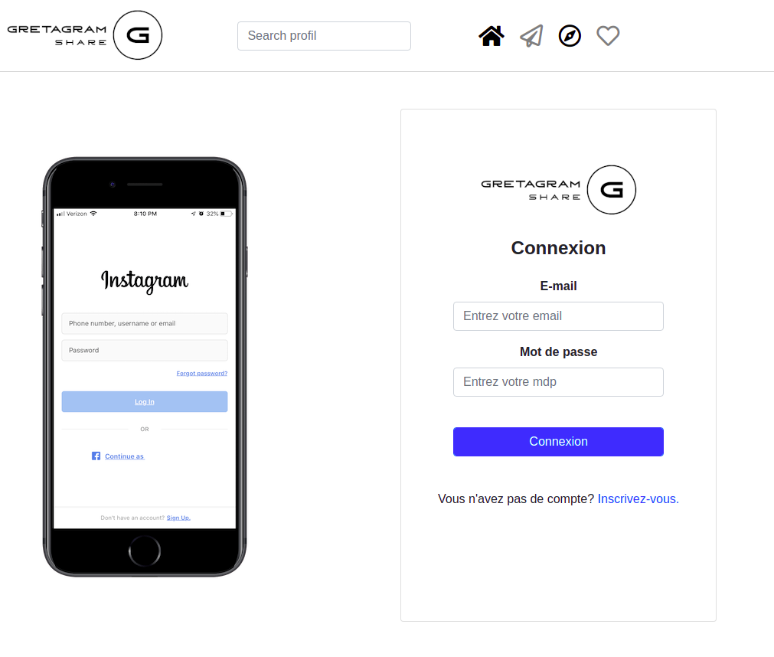
Page de connexion

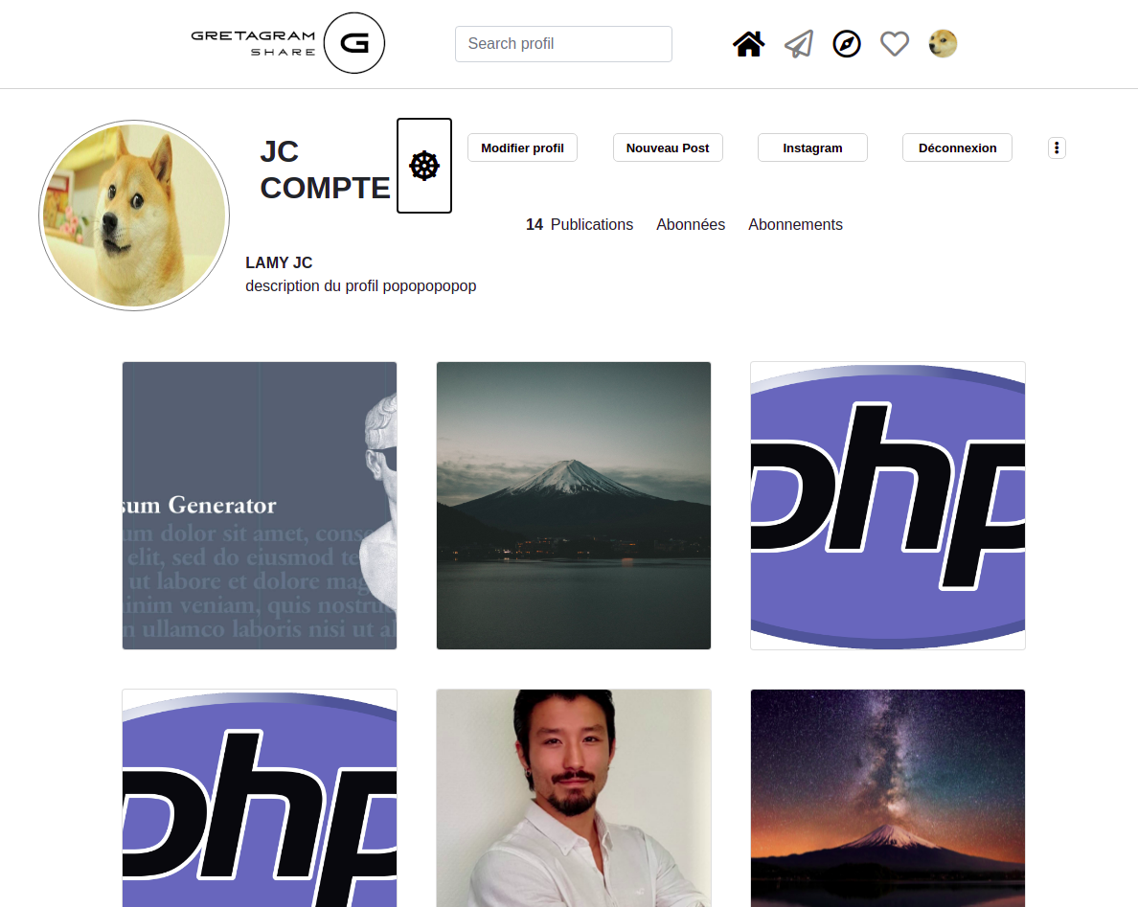
Page utilisateur connecté

Page home
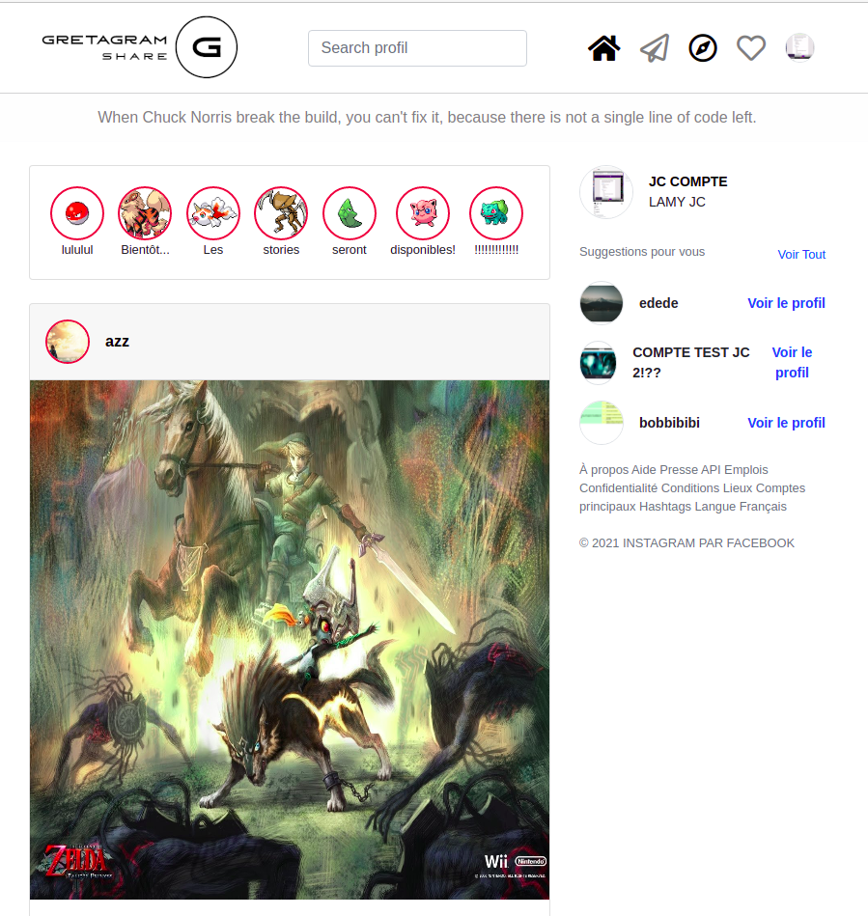

Conclusion

Ma mission lors de ce stage chez GA-CREATION était de mettre en application les compétences acquises lors de ma formation au GMTE93, de continuer à les développer et d’élargir l’éventail de mes connaissances afin d’être prêt à intégrer le monde professionnel informatique au plus vite.

N’ayant jamais travaillé dans ce milieu auparavant, l’organisation du projet et la rigueur imposée par mon tuteur m’ont permis d’avoir un avant-goût de ce qui m’attends, et surtout de découvrir en temps réel mes points forts et ceux à travailler.
J’ai bien évidemment conscience que le télétravail au vu des récents évènements, et la marge d’erreur permise par mon tuteur ne reflète pas tout à fait la réalité, et qu’il faut continuer à se former de manière régulière et autonome, maintenant que les fondations sont posées.

Au cours de ces deux derniers mois, mon stage s’est découpé en 3 axes principaux : la création du site web, la refactorisation/optimisation du code, et enfin la documentation, chacune aussi passionnante les unes que les autres.
La régularité et la curiosité informatique sont été les clefs qui m’ont permis d’aller au bout de chacune de ces étapes, et surtout de capitaliser sur les connaissances obtenus lors des mois précédents.

Le site est temporairement disponible à l’adresse suivante :
http://gretagram.ga-creation.fr
Il n’est pas encore terminé et reste en phase de développement, un de mes objectifs étant de réaliser toute les fonctionnalités nécessaires et même d’aller au-delà, afin que ce site reflète au mieux mes compétences aux yeux des recruteurs.

